10 ноября 2021 года (среда)
группа 2СТМ
Преподаватель: Сафонов Юрий Борисович – адрес эл. почты: piligrim081167@mail.ru и сообщество «МДК 01.02 ТО и ремонт автомобилей» в социальной сети «ВВконтакте» https://vk.com/club207453468

Лабораторные работы по: МДК.01.02 Техническое обслуживание и ремонт автотранспорта ПМ. 01 Техническое обслуживание и ремонт автотранспорта
Раздел 1. Техническое обслуживание и ремонт автомобилей

Тема 1.20
Техническое обслуживание кузовов.

Лабораторная работа № 27 (занятие № 83)

«Проведение работ по техническому обслуживанию кузовов автомобилей»
1. Тема: «Проведение работ по техническому обслуживанию кузовов автомобилей»
2. Цель: ознакомиться и научиться выполнять операции по техническому обслуживанию кузовов автомобилей; изучить основные неисправности кузовов автомобилей; научиться осуществлять практическое исполнение операций по техническому обслуживанию кузовов автомобилей при помощи специального оборудования с соответствующими техническими заключениями и регулировочными воздействиями.
3. Задача: Получить навыки по техническому обслуживанию кузовов автомобилей.
4. Студент должен знать:
−назначение, основные типы, устройство кузовов автомобилей и техническое обслуживание их;
−основные неисправности кузовов автомобилей и их признаки;
−способы и методы контроля по техническому обслуживанию кузовов автомобилей;
−основные работы, выполняемые по техническому обслуживанию кузовов автомобилей;
−конструкцию и работу контрольно-измерительного оборудования, стендов и приборов для ТО кузовов автомобилей;
Студент должен уметь:
−использовать теоретические знания по техническому обслуживанию кузовов автомобилей с выдачей соответствующих технических заключений;
−выполнять операции по техническому обслуживанию кузовов автомобилей;
−определять основные неисправности кузовов автомобилей и выделять их доминирующие признаки.
5. Методические указания для студентов при подготовке к занятию.
5.1.Литература: "Техническое обслуживание и ремонт автомобилей" Епифанов; "Автомобили" Богатырев; "Устройство и эксплуатация транспортных средств" Роговцев и д.р.
5.2.Вопросы для повторения:
- устройство, неисправности, способы устранения и объем работ по техническому обслуживанию кузовов автомобилей;
- процесс технического обслуживания кузовов автомобилей.
6. Контроль и коррекция знаний (умений) студентов.
6.1. Довести меры ТБ при выполнении лабораторной работы.
6.2. Методические указания по выполнению работы:
Оснащение рабочего места: типовая площадка или осмотровая канава с исправным автомобилем, подъемное устройство, диагностические приборы, приспособления, компрессор с воздухораздаточной колонкой, наборы измерительного инструмента, комплект инструмента автомеханика.
7. Порядок работы:
7.1. ВВЕДЕНИЕ
Кузовной ремонт в своем современном состоянии по технологической сложности и стоимости оборудования не уступает таким серьезным направлениям, как ремонт двигателей или электрооборудования. Кроме того, с течением времени возрастает сложность геометрии корпусов, появляются новые цветовые эффекты отделочных покрытий, повышаются требования к коррозионной устойчивости покрытий. Все это требует совершенствования технологии ремонта.
В настоящее время на вооружение кузовных мастерских могут быть взяты десятки единиц оборудования, от молотка до вытяжного стенда, и каждый инструмент может быть выбран из множества представителей своего класса. Существуют порядка десяти окрасочных систем, имеющих мировое распространение, у каждой из которых свои плюсы и минусы. Кроме того, существует большой выбор вспомогательных материалов и приспособлений, облегчающих определенные операции.
Правильный выбор оборудования мастерской, а также окрасочной системы определяют будущий успех предприятия, а правильный выбор технологической цепочки в каждом конкретном случае - экономию времени клиента и сокращение затрат предприятия.
Изучение конструкции кузова легкового автомобиля
Цель работы: Изучение данного материала позволит будущему инженеру не только понять степень повреждения кузова поступающего на ремонт автомобиля, но и обосновать для клиента перечень и стоимость планируемых работ. Также знание конструкции поможет в принятии решения о правке или замене отдельных частей.
Краткая теория
Кузова легковых автомобилей подразделяются по конструктивному исполнению на два основных вида: рамные и безрамные. В первом случае на жесткое основание - раму - крепятся двигатель, трансмиссия, подвеска и сам кузов. Кузов, таким образом, не является несущим. Второй тип кузова - безрамный - называют также модульным. Он состоит из коробчатых жестких конструкций, которые, в свою очередь, собираются из тонких листов металла (1-2 мм) с помощью контактной сварки. Соединение таких элементов с помощью той же сварки дает несущий кузов. Места крепления двигателя, подвески и других тяжелых агрегатов могут усиливаться наваркой пластин, ребер и штамповкой объемных профилей на самом листе.
Для перехода от рамных кузовов к несущим есть несколько причин. Среди них и облегчение конструкции в целом. Немаловажной причиной является необходимость повысить безопасность пассажиров на случай столкновения. Коробчатые конструкции кузова, прежде чем передать энергию удара дальше, сминаются сами и поглощают существенную часть этой энергии. Таким образом, безопасность пассажиров значительно повышается. Для обеспечения пассажирам "пространства выживания" внутри салона усиливают пол кабины, центральные стойки, устанавливают продольные штанги в дверях.
На рис. 1.1 вы можете видеть основу кузова современного легкового автомобиля. Видны элементы усиления в полу кабины, в зоне крепления двигателя и передней подвески, а также в зоне багажника и задней подвески. Кроме того, становится понятно, какие детали кузова входят в основу, а какие являются навесными: навесные на рисунке отсутствуют.

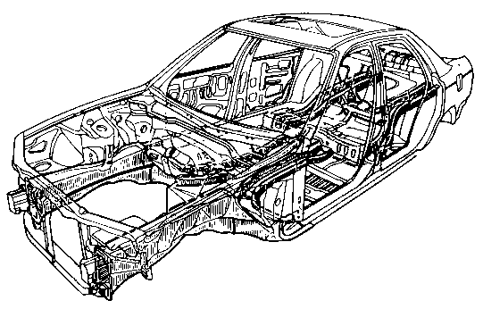

Рис. 1.1. Основа кузова легкового автомобиля
Как правило, даже при несущественной деформации усиленных элементов, а также при смещении опорных ниш стоек подвески, эксплуатационные характеристики автомобиля существенно ухудшаются - неравномерно и ускоренно изнашиваются покрышки, ухудшается управляемость. Элементы усиления крайне сложно вернуть в исходное положение, а если это удается, то с помощью замены поврежденных деталей на новые или с использованием дорогого и сложного оборудования.
В любом случае необходимо уметь установить смещение деталей и определить границу повреждения. Далее можно срезать поврежденные детали и приварить новые, но главное правильно выбрать места резки и последующего соединения - лучше делать это в местах заводского соединения деталей, а не на середине сплошного листа. На рис. 1.2а вы можете увидеть собранное соединение лонжерона с брызговиком и поперечной передней балкой, на рис. 1.2б эти детали показаны отдельно. На основе этого примера можно понять, как следует отделять поврежденные детали с наименьшим ущербом для кузова. Для подобного разделения достаточно высверлить или разрубить точки контактной сварки.
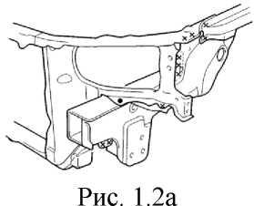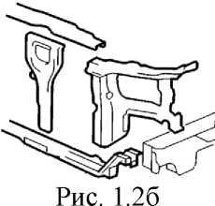
Так как форму деталей, составляющих кузов, невозможно описать, данная работа является хорошей возможностью для получения необходимых знаний о конструкции кузова.

Ход работы:

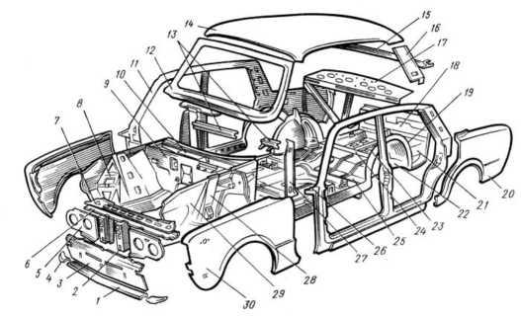
Рис. 1.3. Элементы основы кузова
Работа проводится на основе кузова легкового автомобиля со снятыми навесными элементами. Задача состоит в том, чтобы, пользуясь рисунком 1.3, найти все элементы, из которых состоит основа кузова, дать им названия, и заполнить табл. 1.

 | - центральный брызговик; |  | - боковые панели крыши;
 | - скобка передка; |  | - рамка задней перегородки;
 | - нижняя панель передка; |  | - панель задка (стенка багажника);
 | - боковой брызговик бампера; |  | - нижняя поперечина задка;
 | - кожух фары; |  | - заднее крыло;
 | - верхняя поперечина передка; |  | - лонжероны багажника;
 | - усилитель поперечины; |  | - внутренние арки задних колес;
 | - площадка аккумулятора; |  | - пол багажника;
 | - щиток передка (задняя стенка капота); |  | - поперечина пола багажника;
 | - коробка воздухопритока; |  | - задний пол;
 | - боковины кузова; |  | - передний пол;
 | - рама ветрового стекла; |  | - усилитель боковины;
 | - нижняя поперечина приборной панели; |  | - стойки передней подвески;
 | - крыша; |  | - брызговики передних крыльев;
 | - панель заднего окна; |  | - передние крылья.
Следует учитывать, что не все детали, присутствующие на рисунке, есть в исследуемом кузове, и не все детали кузова есть на рис. 1.3. Для некоторых деталей можно подобрать более удачные названия, следуя логике примера.
Таблица 1
№ | Название детали | Соединяется с номерами | Виды сварки на соединениях
В таблице следует заполнять сначала первые две колонки, то есть дать деталям названия и присвоить номера. Затем заполняются колонки соединений. Достаточно научиться отличать два вида соединений:
- соединение объемных деталей с помощью точек контактной сварки на разных гранях детали. Такое соединение обычно проще разобрать путем высверливания точек сварки;
- соединение плоских кромок с помощью ряда близкорасположенных точек сварки. При таком соединении обычно спиливают или срубают поврежденную деталь по линии около места наложения, а её остатки на соседней кромке стачивают точильным кругом.
Отчет включает общее описание кузова, цель работы и таблицу.
*****************************************************************
Контрольные вопросы:
- Материалы, используемые при изготовлении кузовов.
- Технология заводской сборки кузовов.
- Основные детали кузова и их назначение.
- Особенности строения современных кузовов.
- Способы соединения деталей кузова при сборке.
- Способы разборки соединений точечной сварки.
- Конструкция защитных элементов (бамперов).
- Шумовая изоляция современных кузовов.
- Классификация кузовов по замкнутым объемам.
- Антигравийные и антикоррозионные покрытия кузовов и места их нанесения.
*****************************************************************************
Литература:
Основные источники:
1.Лудтченко О.А. Техническая эксплуатация и обслуживания автомобилей: Учебник. - К.: Высшая школа, 2007.- 527 с.
2.Лудтченко О.А. Техническое обслуживание и ремонт автомобилей: организация и управления: Учебник. К.: Знание-Пресс, 2004- 478 с.
3.Крамаренко Г.В., Барашков И.В. Техническое обслуживание автомобилей: Учебник. - М.: Транспорт, 1982 - 368 с.
4.Кузнецов Е.С., Болдин А.П., Власов В.М. и др. Техническая зксплуатация автомобилей: Учебник. - М.: Наука, 2001 - 535 с.
5.Туревский И.С. Техническое обслуживание автомобилей. Книга 1. Техническое обслуживание и текущий ремонт автомобилей: Учебное пособие. - М.: ИД «Форум»: ИНФ-РА-М, 2007.-432 с.
6.Туревский И.С. Техническое обслуживание автомобилей. Книга 2. Организация хранения, технического обслуживания и ремонта автомобильного транспорта: Учебное пособие. - М.: ИД «Форум»: ИНФРА-М, 2008,- 256 с.
7.Епифанов Л.И., Епифанова Е.А. Техническое обслуживание и ремонт автомобилей: Учебное пособие. - М.: ИД «Форум»: ИНФРА-М, 2009.- 352 с.
8.Малкин В.С. Техническая эксплуатация автомобилей. Теоретические и практические аспекты: Учебное пособие. - М.: Издательский центр «Академия», 2007 - 288 с.
9.Власов В.М., Жанказиев С.В., Круглов С.М. и др. Техническое обслуживание и ремонт автомобилей: Учебник.- М.: Издательский центр «Академия», 2004 - 480 с.
10.Напольский Г.М. Технологическое проектирование автотранспортных предприятий и станций технического обслуживания: Учебник.- М.:Транспорт,1985- 231 с.

Дополнительные источники:
1.Правила предоставления услуг по техническому обслуживанию и ремонту автомобильных транспортных средств автомобильного транспорта. - К.: Минтранс Украины, 2003. - 24 с.
2.ОНТП-01-91. Общесоюзные нормы технологического проектирования предприятий автомобильного транспорта. - М.: Гипроавтотранс, 1991.- 184 с.
3.Афанасьев Л.Л., Маслов А.А., Колясинский В.С. Гаражи и станции технического обслуживания автомобилей. - М.: Транспорт, 1980.-215 с.
4.Гаражи и стоянки: Учеб. пособие / В.В. Шестокас, В.П. Адомавичюс, П.В. Юшкявичус. - М.: Стройиздат, 1984. -214с.
5.Гаражи. Проектирование и строительство / Б. Андерсен, Г. Бентфельд, П. Бенеке, О. Силл. - М.: Стройиздат, 1986. - 391 с.
6.Давыдович Л.Н. Проектирование предприятий автомобильного транспорта. - М.: Транспорт. 1975.-392 с.
7.Канарчук В.Є., Лудченко О.А., Чигринець А.Д. Основы технического обслуживания и ремонта автомобилей: В 3 кн.: Учебник. - К.: Высшая шк., 1994,- 383 с.
8.Канарчук В.Е.. Лудченко А.А., Курников И.П., Луйк И.А. Техническое обслуживание, ремонт и хранение автотранспортньїх средств: В 3 кн.: Учебник. - К.: Высшая шк., 1991.-406 с.

*************************************************************************************
Домашнее задание:

1.Заполнить бланк лабораторной работы (письменно от руки).

2. Ответить на контрольные вопросы (письменно, в конспекте-тетраде).

3. Сфотографировать все страницы бланка лабораторной работы и конспекта-тетради (с ответами на контрольные вопросы) и прислать преподавателю Сафонову Ю.Б. в сообщество «МДК 01.02 ТО и ремонт автомобилей», в социальной сети «ВВконтакте» по адресу: https://vk.com/club207453468 до конца дня проведения занятия !!!

******************************************************************

